
ESCOLA CEME RECANTO DA CRIANÇA
ATIVIDADES REMOTAS/ NÃO PRESENCIAIS
PROFESSORA : ADRIELLE FRANÇA
DISCIPLINA: ARTE
TURMAS : PRÉ I E PRÉ II VESPERTINO
PROFESSORAS DAS TURMAS: ARIELLA, ROSA E TATIANE;
- QUINTA-FEIRA 30/07:
ATIVIDADE COM CANUDINHOS;
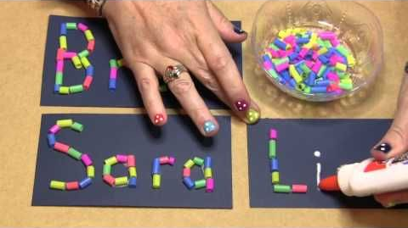
ESCREVER O PRIMEIRO NOME NA FOLHA COLORIDA OU CADERNO DE DESENHO COM COLA, E COLAR PEDAÇOS DE CANUDINHOS COMO NA IMAGEM A SEGUIR;

